
CENTRO DE ESTUDIOS DE SUEÑO
Calle 53 No 31-30
INFORME DE POLISOMNOGRAFÍA
EN TITULACION DE BiPAP

Nombre: |  | LEONOR PINTO CHAPARRO |  |  |  |  |  | Edad |  |  | 66 años |  | Id: |  | 37919361
Peso: |  |  | 95 kg | Talla: | 162 cm | IMC | 36,20 |  |  | Cuello |  | 37,0 cm |  |  | Perímetro Abdominal:113 cm
Solicita: | Dr. Carlos Ibarra – Medicina interna |  |  |  |  | Empresa: |  |  | Foscal |  |  |  |  | Fecha: |  | 08-04-2025

PROCEDIMIENTO
Previa valoración clínica se realizó el estudio utilizando polisomnógrafo marca Neurovirtual, modelo BW. Se realizó monitoreo continuo y simultáneo de electroencefalograma (6 canales), electrooculograma de ambos ojos, electromiograma mandibular y de miembros inferiores, flujo con cánula de presión nasal, movimientos de tórax y de abdomen, saturación de oxígeno con oxímetro de pulso, electrocardiograma, micrófono traqueal (detección de ronquido) y sensor de posición corporal. Posteriormente se realizó análisis manual de todo el registro.

El personal de salud encargado de realizar el estudio mantiene las medidas de protección personal relacionadas con lavado de manos y uso de tapabocas.

Se realizó programa de adaptación antes de las conexiones del equipo obteniendo una adecuada tolerancia permitiendo el inicio del estudio. Se realizó estudio de titulación de Bi-PAP según protocolo.

El Bi-PAP es marca Resmed y se utilizó máscara nasal tamaño M “Medium ”. (Ref. Eson 2 - Fisher & Paykel)

INDICACION DEL EXAMEN
Paciente con Apnea Obstructiva de Sueño (IAH: 71,4/hr) diagnosticado con polisomnograma basal de mayo de 2023. Se realizó estudio con BiPAP para titular la presión a la cual corrigen las apneas hipopneas.

INTERPRETACION
- Arquitectura del Sueño:
Durmió 256,0 minutos de los 385,6 minutos que permaneció en cama, para una eficiencia de sueño de 66,4 %. La latencia de sueño fue: 77,5 minutos y la latencia de sueño REM fue 109,5 minutos. Se observó un porcentaje de sueño REM de 17,8% y un porcentaje de sueño profundo (estadio 3) de 14,8%. El índice de microalertamientos fue 3,3/hora.

- Eventos Respiratorios y oxigenación:
- Se inició a una presión de 8/4 cm de agua, con incrementos progresivos de acuerdo a respuesta y tolerancia del paciente. A una presión de 11/7 cm de agua se observó disminución de las apneas hipopneas y del ronquido en sueño no REM, REM, y en todas las posiciones adoptadas (supino-lateral)

- La saturación de oxígeno promedio durante el sueño, una vez alcanzada la presión terapéutica del C-PAP fue de 90%.

- Corrige ronquido con la presión terapéutica.
- El Número Total de LMs fue de 24 con un índice de 5,6, que corrigen con la presión terapéutica.
- La frecuencia cardiaca promedio en la noche fue de 68,3 latidos/minuto, sin alteración del ritmo cardiaco.

CONCLUSIONES
Apnea obstructiva del sueño grave que corrigió con BiPAP a una presión de 11/7 cm de H2O en sueño REM y no REM y durante el decúbito supino.
Se utilizó máscara nasal tamaño M “Medium”.


Dra. Leslie Katherine Vargas Ramírez
Medicina interna – Neumología
RM 37726703

Nombre: | LEONOR PINTO CHAPARRO |  | Edad: | 66 años | Fecha: | 08-04-2025
Inicio: | 08/04/2025 11:20 p. m.

ARQUITECTURA DE SUEÑO:

Hora inicio Grabación: | 08/04/2025 11:20 p. m. | Tiempo en Cama: | 385,6
Tiempo Total de Sueño: | 256,0 | Eficiencia de Sueño: | 66,4%
Latencia de Sueño | 77,5 | Latencia de sueño REM: | 109,5
Tiempo despierto durante el sueño: | 52,1

 | # Total | Con Eventos Respiratorios | Con PLMs | Espontáneos
Microalertamientos | 14 | 0 | 0 | 14
Indice Despertares | 3,3 /Hr.

DISTRIBUCIÓN DE FASES DE SUEÑO:
 | Episodios | Duración | TST
 | (# of) | (min) | (%)
Despierto (SPT) | 3 | 129,0 | -
REM | 3 | 45,5 | 17,8
S1 | 0 | 0 | 0
S2 | 6 | 172,5 | 67,4
S3 | 2 | 38,0 | 14,8

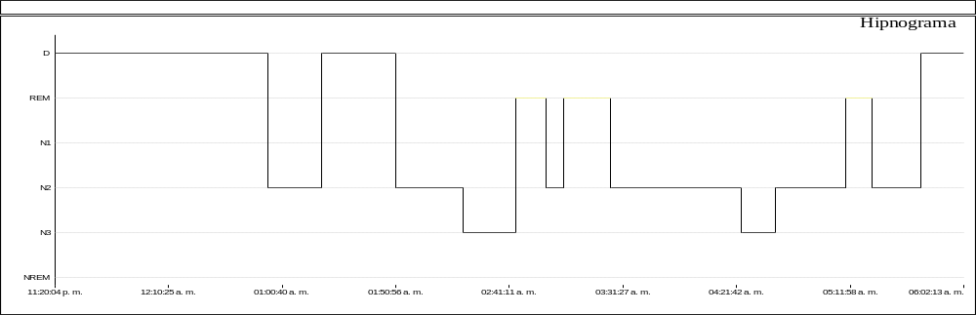

Resumen de eventos respiratorios (Tiempo de sueño total)

 | AC | AO | AM | Suma AP | hip | Eventos A + H
Configuración (s) | 10.0 | 10.0 | 10.0 |  | 10.0
Número | 1 | 0 | 0 | 1 | 28 | 29
Máx. (s) | 21,0 | 0 | 0 | 21,0 | 25,1 | 25,1
Media (s) | 21,0 | 0 | 0 | 21,0 | 15,5 | 15,7
Duración total (min) | 0,4 | 0 | 0,0 | 0,4 | 7,2 | 7,6
Índice (nº/h TST) | 0,2 | 0,0 | 0,0 | 0,2 | 6,6 | 6,8

Resumen del índice de eventos respiratorios (Tiempo de sueño total)

 | REM nº/h (REM) | NREM nº/h (NREM) | TST nº/h (sueño)
IAH | 0,0 | 8,3 | 6,8

OXIMETRIA:
 | Despierto | REM | No-REM | TST
Promedio (%) | 88 | 89 | 88 | 88
Indice Desat (#/hour) | 0,0 | 4,0 | 15,7 | 13,6
<90 (min) | 97,1 | 26,1 | 182,6 | 208,6
<80 (min) | 0,1 | 0,0 | 0,3 | 0,3
<70 (min) | 0,0 | 0,0 | 0,0 | 0,0
<60 (min) | 0,0 | 0,0 | 0,0 | 0,0
<50 (min) | 0,0 | 0,0 | 0,0 | 0,0

Saturación de O2 Mínima durante los Eventos Respiratorios [%] : | 78
Saturación O2 Mínima durante el sueño [%] : | 78

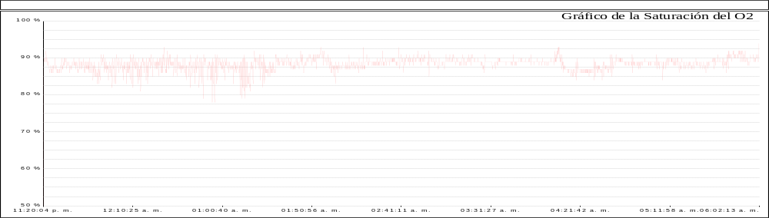

FRECUENCIA CARDIACA:

 | Despierto | REM | No-REM
Frecuencia Cardiaca Promedio (Lat/min) | 70,1 | 71,4 | 66,5

MOVIMIENTOS DE MIEMBROS INFERIORES:

Número Total de LMs | 24 | Índice de LMs (#/hr) | 5,6

POSICION CORPORAL:

 | Supino | Derecho | Izquierdo
Índice A/H (#/hr) | 40,9 | 3,4 | 0
Dur. sueño (m) | 61,5 | 253,9 | 70,0
Sueño (%) | 9,2 | 90,8 | 0,0

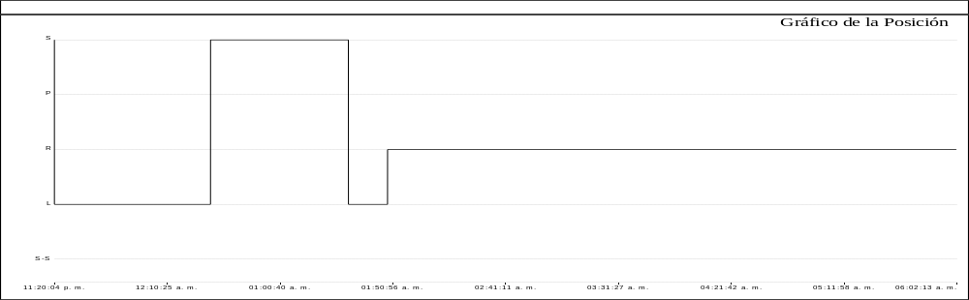

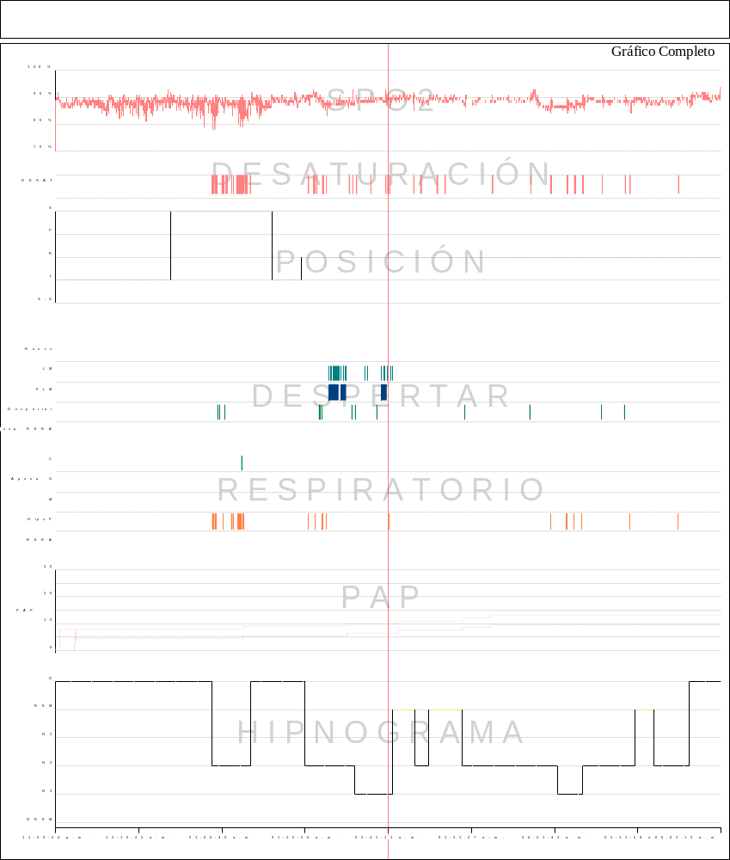

SUMARIO DE TITULACION PAP:

# PRES. | TIEMPO TOTAL | % TIEMPO DE ESTADO |  | APNEA |  |  | HYPOPNEA | APNEA + HYPOPNEA |  | % POS. TIEMPO |  | SpO2
# PRES. | TIEMPO TOTAL | NREM | REM | # OSA | # CSA | #  MAS | # | # | AHI (#/h) | SUPINO | NSUPINO | MIN | MAX | PROM
08/04 | 19,0 | 19,7 | 0,0 | 0 | 1 | 0 | 14 | 15 | 47,3 | 45,5 | 54,5 | 78,0 | 93,0 | 87,7
09/05 | 29,5 | 47,2 | 0,0 | 0 | 0 | 0 | 6 | 6 | 12,2 | 28,2 | 71,8 | 81,0 | 93,0 | 88,3
10/06 | 30,5 | 91,8 | 8,2 | 0 | 0 | 0 | 1 | 1 | 2,0 | 0,0 | 100,0 | 86,0 | 93,0 | 88,9
11/07 | 39,5 | 20,3 | 79,7 | 0 | 0 | 0 | 0 | 0 | 0,0 | 0,0 | 100,0 | 85,0 | 92,0 | 89,6
12/08 | 16,5 | 100,0 | 0,0 | 0 | 0 | 0 | 0 | 0 | 0,0 | 0,0 | 100,0 | 86,0 | 91,0 | 88,7
13/09 | 121,0 | 78,2 | 8,2 | 0 | 0 | 0 | 7 | 7 | 3,5 | 0,0 | 100,0 | 84,0 | 94,0 | 88,7

